UN REBONDISSEMENT INATTENDU POUR LA DERNIÈRE ÉDITION DE LA SÉRIE ZENITH X LUPIN THE THIRD

Une collaboration entre une manufacture horlogère suisse et une série japonaise de mangas et d'anime est un partenariat totalement inédit et unique. C’est bien ce que Zenith a fait avec Lupin The Third, dont le créateur de la série phare éponyme a été tellement inspiré par le chronographe El Primero, peu après son lancement en 1969, qu'il a décidé de le faire figurer à deux reprises dans le scénario. Cinquante ans et deux éditions spéciales plus tard, Zenith dévoile la troisième et dernière édition limitée de la trilogie, la Chronomaster Revival Lupin The Third - Final Edition.

En 2019, Zenith est devenue la première manufacture à produire une montre directement inspirée d'une représentation dans une série manga et anime japonaise. Dans le tout premier épisode de la série animée Lupin The Third, on aperçoit Daisuke Jigen, bras droit débonnaire et meilleur ami du personnage titre Lupin III, avec au poignet une montre basée sur la A384 avec un cadran noir, gris et doré qui n’a jamais réellement existé. Dans le dernier épisode de la première série, Jigen porte un autre chronographe Zenith, cette fois avec un cadran « panda » inédit qui, lui non plus, n'a jamais existé.

En 2019, près de 50 ans après la diffusion initiale de la série animée, Zenith a finalement transformé le fantasme en réalité en produisant la Chronomaster Revival Lupin The Third, reprenant le boîtier en forme de tonneau A384 instantanément reconnaissable et recréant le cadran noir inhabituel représenté dans le premier épisode. L'année suivante, la deuxième version blanche et à cadran « panda » a été lancée. Aujourd'hui, la troisième et dernière édition limitée de cette collaboration exceptionnelle fait son entrée en scène, et elle ne pouvait pas être plus inattendue, puisque dotées de deux cadrans en un !

Limitée à 250 exemplaires, la Chronomaster Revival Lupin The Third - Final Edition associe deux parties de cadran, présentant deux moitiés distinctes et asymétriques reprenant tous les éléments des deux chronographes Zenith vus dans le premier et le dernier épisode de la première saison de la série animée. D'un côté, le cadran noir semi-brillant de la première édition du Chronomaster Revival Lupin The Third, avec des compteurs gris foncé et des aiguilles et des index dorés en applique ; et de l'autre côté, le cadran blanc crème de la seconde édition, avec des compteurs noirs contrastés dans une configuration « panda » avec Super-LumiNova® beige. Fantasque, ludique et certainement polarisante, la création d'un cadran aussi singulier représentait un défi inédit pour les équipes de la manufacture Zenith.

Au cours d’un processus long et délicat, le cadran vierge reçoit d’abord une finition de couleur blanc argenté sur la moitié droite, puis les compteurs noirs du chronographe sont fraisés tandis que le reste du cadran est protégé par une couche de laque transparente et incolore. Comme la seconde moitié du cadran doit être peinte en noir, l'autre moitié blanche du cadran reçoit une couche protectrice. Si celle-ci n'est pas correctement appliquée, les couleurs peuvent déteindre les unes sur les autres et abîmer le cadran. Un autre niveau de complexité provient du fait que la troisième couleur grise doit être appliquée aux compteurs. À chaque étape du processus, les risques d'erreur augmentent. Réussir un cadran est déjà un défi. Reproduire pour une série entière l'effet de double cadran avec des éléments parfaitement séparés s'est avéré presque impossible… mais le résultat final unique et fascinant en valait la peine.

Ce cadran sans pareil est logé dans un boîtier en titane de 37 mm en forme de tonneau qui est une reproduction du boîtier A384 de 1969 en termes de proportions et de finition. Il est associé à un bracelet de type « échelle » en titane, conçu à l'origine par la célèbre société Gay Frères, avec une touche résolument rétro. En son sein bat le calibre chronographe automatique intégré haute fréquence El Primero, visible à travers le fond saphir gravé d'un dessin de Daisuke Jigen.

Pour ceux qui ont manqué la première et la deuxième édition spéciale ou qui souhaitent simplement compléter leur collection et profiter de la double personnalité du cadran, le Chronomaster Revival Lupin The Third - Final Edition est disponible dans les boutiques Zenith et les boutiques en ligne du monde entier.

ZENITH: TIME TO REACH YOUR STAR.

Zenith existe pour inspirer les individus à poursuivre leurs rêves et à les réaliser contre vents et marées. Depuis sa création en 1865, Zenith est devenue la première manufacture horlogère au sens moderne du terme, et ses montres ont accompagné des figures extraordinaires qui rêvaient grand et s'efforçaient de réaliser l'impossible — du vol historique de Louis Blériot au-dessus de la Manche jusqu’au saut en chute libre stratosphérique de Felix Baumgartner, qui a établi un record. Zenith met également en lumière les femmes visionnaires et pionnières — d'hier et d'aujourd'hui — en célébrant leurs réalisations et en créant la plateforme DREAMHERS où les femmes partagent leurs expériences et inspirent les autres à réaliser leurs rêves.

Zenith utilise exclusivement des mouvements développés et fabriqués en interne dans toutes ses montres. Depuis la création de l'El Primero en 1969, premier calibre chronographe automatique au monde, Zenith a poursuivi la maîtrise de la complication avec encore plus de précision, capable de mesures au 1/10e de seconde dans les lignes Chronomaster les plus récentes, et au 1/100e de seconde dans la collection DEFY. Depuis 1865, Zenith façonne l'avenir de l'horlogerie suisse en accompagnant ceux qui osent se lancer des défis et briser les barrières. Time to reach your star.

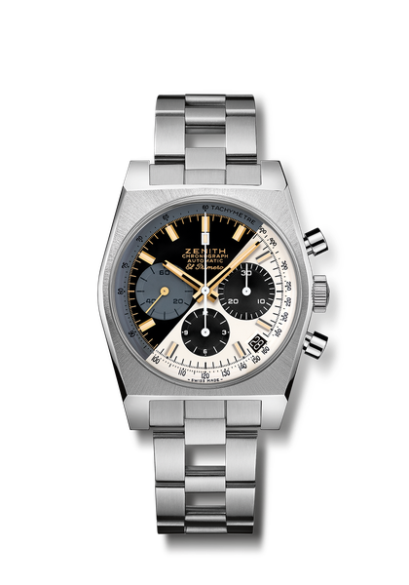
Chronomaster Revival Lupin The Third – Final Edition
Référence: 95.L384.400/50.M384

Points clés : Boîtier d’origine de 1969 avec un diamètre de 37 mm. Mouvement automatique El Primero avec roue à colonnes. Cadran partagé inspiré des deux éditions précédentes. Éditée à 250 exemplaires.
Mouvement : El Primero 400 automatique
Fréquence : 36 000 alt/h (5 Hz)
Réserve de marche : 50 heures min.
Fonctions : Heures et minutes au centre. Petite seconde à 9 heures. Chronographe : aiguille centrale de chronographe, compteur 12 heures à 6 heures, compteur 30 minutes à 3 heures. Échelle tachymétrique. Guichet date à 4h30.
Boîtier : 37 mm
Matériau : titane
Cadran : noir & blanc
Étanchéité : 5 ATM
Prix :9900CHF
Index : rhodiés ou dorés, facettés et recouverts de Super-LumiNova® SLN beige
Aiguilles : rhodiées ou dorées, facettées et recouverts de Super-LumiNova® SLN beige
Bracelet & boucle : bracelet « échelle » en titane et double boucle déployante

